ARBEIDSPLAN 9C

Veke 7: 9.-13.februar

Lagkapteinar: Jakob og Jenny
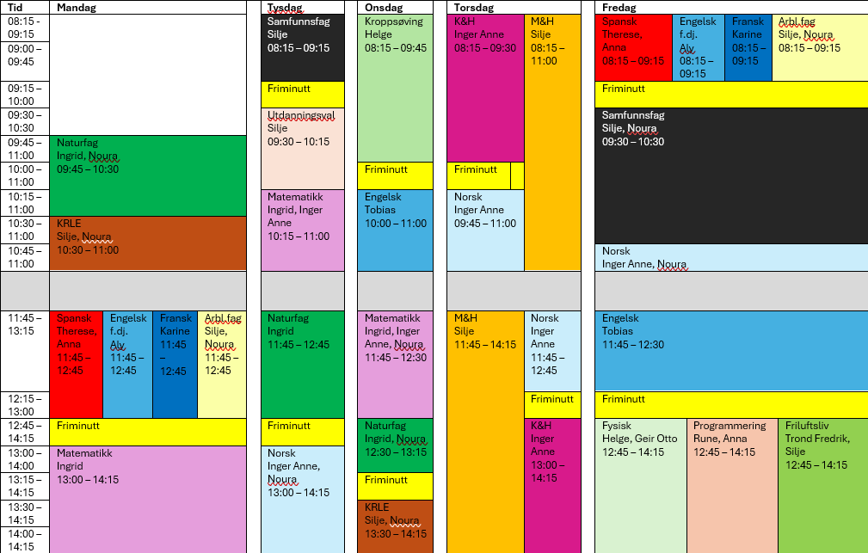
PERIODE 4: Førebilete.

Ver den beste utgåva av deg sjølv.

Hugs denne veka:
Hallen er stengt denne veka. Kroppsøving blir ute, eller evt.i klasserom. Info kjem.
Ha med pennal med blyant, viskelær, linjal og lommereknar.

Hugs neste veke:
Fredag: MOT-draumedag

Silje Skillingstad
silje.skillingstad@austevoll.kommune.no
Ingrid Møgster
ingrid.mogster@austevoll.kommune.no

PERIODE 4: «FØREBILETE»
FAG | Læringsmål: | FAG | Læringsmål:
 |  | FRANSK
NORSK | Fokus på å lytte til høgtlesing.  Skrive artikkel om forbilete, med fokus på rettskriving. | SAMFUNNSFAG | Nytt kap: Fattigdom og rikdom i verda
MATEMATIKK |  | KRLE | Lære om kristninga av samane
ENGELSK | Work in a team and have knowledge about the aboriginals and the maori. | NATURFAG
SPANSK | Korleis uttrykke seg i framtid, fortelje om kva ein skal gjere | KROPPSØVING
MAT OG HELSE | Matproduksjon, vurdering og forbrukarmakt:  Kritisk vurdere informasjon om matproduksjon og drøfte korleis forbrukarmakt kan påverke lokal og global matproduksjon.  Miljø, klima og matsikkerheit:  Utforske klimaavtrykket til matvarer og gjere greie for korleis matval og matforbruk kan påverke miljøet, klimaet og matsikkerheita. | ARBEIDSLIVSF. | - produsere og levere varer og tjenester etter kvalitetskrav  - samarbeide, fremme forslag og delta i beslutninger i et arbeidsfellesskap  - ivareta bærekraftige prinsipper i alle deler av arbeidsoppdraget
ENGELSK FORDJ. |  | FYSISK, AKTIVITET OG HELSE
PROGRAMMERING |  | FRILUFTSLIV

Dag | Heimearbeid | På skulen
Måndag
NATURFAG |  | Repetisjon av energibevaring, energitap og energikvalitet (side 92-97).
KRLE |  | Me snakkar om kristninga av samane
SPANSK |  | Podkast bør spelast inn denne timen.
ENGELSK FORDJUPNING |  | News Stories  Find out about new programs and learn news related vocabulary.
FRANSK |  | Arbeide med «en vacances»
ARBEIDSLIVSFAG |  | Elevbedrift
MATEMATIKK |  | Areal av samansette figurar, oppgåver side 176-177.
Tysdag
SAMFUNNSFAG
UTDANNINGSVAL |  | Me fortsett å laga «yrkesfigurar»
MATEMATIKK | Bli ferdig med oppgåve 3.48 og 3.49 side 176. | Geometriske mønster side 178-179. Spesielt Fibonacci-rekkja.
NATURFAG | Ta Bison blikk over sidene 98-101. | Gjennomgang av kjemisk energi side 98-101.
NORSK | Les minst 15-20 min i valfri tekst. | Høgtlesing: Guten i den stripete pysjamas.  Starte planlegging og skriving av saktekst om førebilete.
Onsdag
KROPPSØVING |  | Me spring 4x4 intervaller ute. Fokus på økt kondisjon. Ta med joggesko og godt tøy.
ENGELSK |  | We will continue to work with the podcast about the Maori & Aboriginals.
MATEMATIKK | Oppgåve 3.56 side 180 i Maximum. | Utforsking av ein rettvinkla trekant. Side 183 Og me skal læra om den pytagoreiske læresetninga.
NATURFAG | Øv deg på å forklare kva som skjer i ein forbrenningamotor (side 100-101) | Bruk av elektrisk energi side 102-106.
KRLE |  | Me startar med å sjå filmen «Kautokeino-opprøret»
Torsdag
KUNST OG HANDVERK | Det er ein skriftleg del (oppgåve i teams) om samisk kunst. Arbeid med denne heime om du fortsett held på med brodering på skulen. | Arbeide med brodering av samisk flagg, flette bånd og sy pose.
NORSK | Les minst 15-20 minutt i valfri tekst. | Høgtlesing: Gutten med den stripete pysjamas.  Skrive på saktekst om førebilete.
MAT OG HELSE | Du skal bake ei kake, sjå oppgåve på teams. Du treng kanskje pc med heim for å leggje inn bileter. | Thailandsk fiskegryte, fletteloff og fastelavensbollar
Fredag
SPANSK |  | Jobb med arbeidshefte i spansk
ENGELSK FORDJUPNING |  | News Stories  Find out about new programs and learn news related vocabulary.
FRANSK |  | Du bør begynne med presentasjonen om personen-
ARBEIDSLIVSFAG |  | Elevbedrift
SAMFUNNSFAG | Sjå ei nyheitssending på NRK eller TV2
NORSK | Les minst 15-20 minutt i valfri tekst. Send melding til lærar om kva du har lest og kva det handla om. OBS! Mange som ikkje har levert inn kva dei har lest. Det blir notert ned kven som gjer leksa og ikkje. | Høgtlesing: Gutten med den stripete pysjamas.
ENGELSK |  | We will continue to work with the podcast about the Maori & Aboriginals.
FYSISK, AKTIVITET OG HELSE
PROGRAMMERING
FRLIUFTSLIV |  | Avsp

